Подвижные игры для старших дошкольников
с синдромом гиперактивности

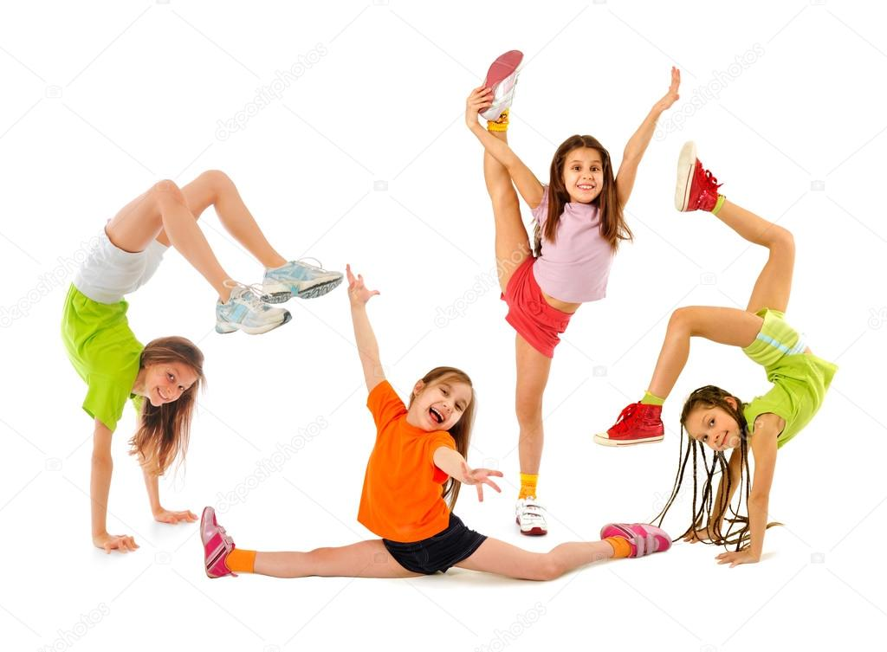

Цель: развитие внимания

«Разноцветные шары»
Кто-то когда-то придумал шары,
Как развлечение для детворы.
Вместе цветные шары мы возьмем
Игры веселые с ними начнем

На игровой площадке чертится круг. Одновременно играют 3-4 ребенка. Игрокам дают по 5 шариков, каждому определенного цвета. Дети встают по кругу и начинают по очереди закатывать шарики в круг.

Варианты игры:
- закатить шарики так, чтобы ни один не выкатился за круг
- выбивать чужие шарики из круга

«Хлопни-топни»
Мы ногами топаем
Мы руками хлопаем
Раз сюда, два сюда
Повернись вокруг себя
Слушайте и повторяйте
Ничего не пропускайте

Играющие встают в круг или шеренгу. Ведущий показывает ритмическую фигуру: сочетания хлопков и притопов, или составленную из одних хлопков и одних притопов. Игроки по очереди друг за другом повторяют ритмическую фигуру, тот, кто ошибся, выбывает из общей игры, получая «штрафное» задание

- попрыгать на одной ноге
- отбить мяч о стену 6 раз
- проползти по пластунски
- другие

При разучивании игры можно прибавить графический рисунок. Усложненный вариант игры: предложенная ритмическая фигура воспроизводится с ускорением.

«Раки и рыбки»
Рыба с раком подружилась,
По соседству поселилась.
Рыба плавает вперёд,
Ну а рак, наоборот.
В. Белова

Игра проводится в форме соревнования. Группа детей делится на 2 команды, в свою очередь каждая команда делится на раков и рыб. На игровой площадке из стульев выстраиваются две параллельные дорожки. Раки и рыбы одной команды встают на концах своей дорожки, также выстраиваются игроки второй команды

Схема построения:
О О О О О о о о о о О О О О О
раки стулья рыбки
О О О О О о о о о о О О О О О

Раки обходят стулья «змейкой спиной», передают эстафету рыбам, рыбы обходят стулья «змейкой вперед» побеждает команда, выполнившая задание без ошибок ( не задев ни одного стула) два раза поменявшая местами раков и рыбок.

«Пантомима»
Я — маленькая балерина,
Всегда нема, всегда нема,
И скажет больше пантомима,
Чем я сама.
А. Вертинский

В небольшой группе детей выбирается ведущий, который придумывает и показывает движения, игроки в точности должны повторить задание, каждому игроку предлагается новое движение, игрок, у которого не получилось повторить движение, выполняет «штрафное» задание, если игроку удалось повторить движение, он становится ведущим.

«Замри»
Должно быть любому ребенку Земли
Известна игра под названьем «замри».
Кричат непоседам с утра до зари:
«Замри! Замри! Замри!»
по мотиву ст. Л. Филатова

Игра в форме догонялки. Из группы детей выбирается ведущий. Он ловит детей касанием руки, произнося слово «Замри!». Пойманный ребенок должен удержать позу, в которой его остановили до конца игры. Тот, кто не выдерживает, по окончании игры выполняет «штрафные» задания.

«Волк и заяц»
Скачет зайка маленький
Около завалинки.
Быстро скачет зайка –
Ты его поймай-ка!
Пер.С.Маршак

Игра проводится в форме «догонялок». На игровой площадке из стульев выстраивается круг. Волк и заяц встают по концам диаметра. Игроки начинают движение одновременно в одном направлении «змейкой спиной». Волк старается догнать зайца. Побеждает волк, если он успел догнать зайца, пробежав три круга, или заяц, который пробежав три круга, не попался. Проигрывает раньше времени волк или заяц, сдвинувший стул более трех раз.

«Вспомнить всё»
Для игры понадобятся карточки, на которых дети изображены в разных позах:
- стоя, руки
- стоя, руки на поясе
- сидя, руки за голову
- стоя на одной ноге
- другие

Игроки по очереди в течении 4-5 секунд смотрят картинки, затем повторяют позы, изображенные на картинках, побеждает тот, кто запомнил и показал больше предложенных поз.

«Пойми меня»
Играющие встают в круг. В игру одновременно вводится 3 мяча. Участники, которым выпадает бросок, должны жестом или взглядом сконцентрировать внимание игрока, которому они намерены бросить мяч. Игроки должны быть очень внимательны. Цель игры — не упустить мяч.

